Planeación de clase

Unidad 7 Lugares y países
Sujeto: El día del árbol
Competențe specifice și unități de competențe:
CS1 1.5.Utilizarea cuvintelor și expresiilor curente, specifice limbii străine, în situații uzuale de comunicare.
1.8.Înțelegerea unui repertoriu elementar lexical referitor la persoane/ obiecte cotidiene concrete.
CS2 2.7. Exprimarea opiniei despre preferințele personale.
CS3 3.6. Aplicarea structurilor lingvistice elementare în conversații cu referire la subiecte cunoscute de interes personal.
3.8. Organizarea structurilor lingvistice pentru a realiza funcții comunicative în circumstanțe simple din viața cotidiană.
Al final de esta lección, los estudiantes podrán:
O1: Identificar los nombres de unas especies de los árboles en español.
O2: Identificar las respuestas en el texto leído.
O3: Identificar la importancia y los beneficios de los árboles.
O4: Crear consejos para mejorar el medio ambiente.
Secuencias didácticas | Objetivos | Actividades | Tiempo | Métodos y procedimientos didácticos
Inicio | O1 | El profesor comprueba los deberes de casa.  El profesor, a modo de calentamiento, propone a los alumnos escuchar, leer y adivinar de qué árboles van a contar los textos siguientes:  https://educatieinteractiva.md/asculta-alege/8552  Muchos dicen que llora  Y la lágrima es la hoja.  Es un grande señorón,  Tiene verde la melena  y el pantalón marrón.  Me quito el abrigo  Cuando hace frío,  Me visto en primavera.  Y si mi fruto quieres ver  En otoño lo tienes que hacer. | 5  5 | Audición  Lectura
Desarrollo | O2  O3  O3 | El profesor pide a unos alumnos que lean, en voz alta, el texto El día del árbol de su libro página 268. Explica / traduce las palabras desconocidas.  Para comprobar la comprensión lectora el profesor pide que contesten a las preguntas:  - ¿Por qué para Matías era un día muy especial?  - ¿Qué hicieron como símbolo de respeto a la naturaleza?  - ¿Por qué al llegar al campo, Matías se quedó con la boca abierta?  - ¿Qué estaban haciendo los niños con sus padres en el campo?  - ¿Por qué Matías se puso triste?  - ¿Qué era realmente importante?  - ¿Qué aprendió Matías el día del árbol?  - Y tú, ¿has plantado un árbol? ¿Dónde? ¿Con quién?  El profesor hace una lluvia de ideas sobre la importancia de los árboles, escribe todas las ideas en la pizarra.  El profesor propone completar un folleto sobre los beneficios del arbolado urbano:  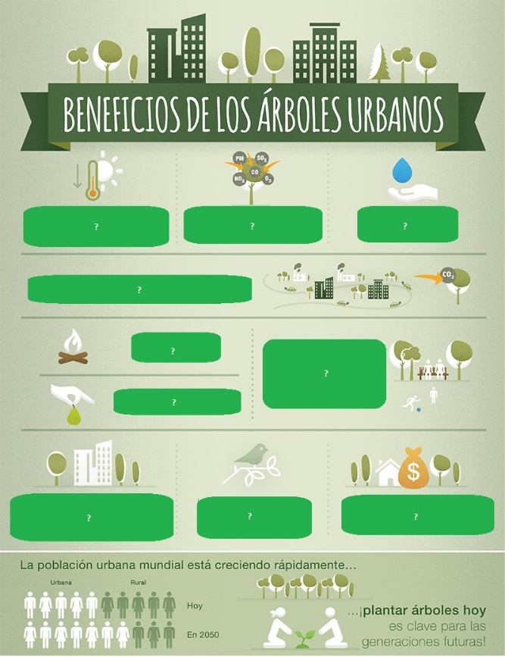  Los grandes árboles de las ciudades son excelentes filtros para los contaminantes urbanos y las pequeñas partículas.  La colocación estratégica de árboles en zonas urbanas puede bajar la temperatura del aire entre 2 °C y 8 °C.  Los árboles maduros regulan el flujo de agua y mejoran la calidad del agua.  Un árbol puede absorber hasta 150 kg de CO2 al año, secuestrar carbono y en consecuencia mitigar el cambio climático.  La leña se puede usar para cocinar calentar.  Pasar tiempo cerca de los árboles mejora la salud física y mental aumentando los niveles de energía y la velocidad de recuperación, a la vez que descienden la presión arterial y el stress.  Los árboles proporcionan alimentos, como frutas, frutos secos y hojas.  Los árboles colocados de manera adecuada en torno a los edificios reducen las necesidades de aire acondicionado en un 30% y ahorran entre un 20% y un 50% de calefacción.  El paisajismo, especialmente con árboles, puede incrementar el valor de un inmueble un 20%.  Los árboles proporcionan habitat, alimentos y protección a plantas y animales, aumentando la biodiversidad urbana. | 5  5  5  5 | Lectura guiada  Explicación  Traducción  Ejercicio de completar huecos  Lluvia de ideas  Ejercicio de Completar
Cierre | O4 |   El profesor pide que miren las imágenes y escriban qué medidas se pueden tomar para mejorar el medio ambiente:    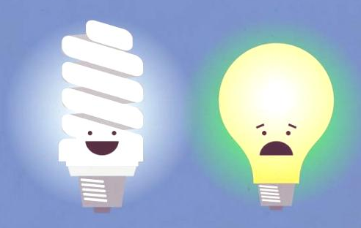             | 15 | Crear oraciones
Ampliación |  | El profesor pide que los estudiantes realicen el ejercicio 26 página 270 de su libro.

